Trabajo de investigación sobre Motherboard

1. ¿A qué se denomina factor de forma, cuál es el estándar en la actualidad y cuál es la finalidad?

El factor de forma para computadoras se refiere al tamaño, la forma y las especificaciones físicas del hardware o sus componentes. El “estándar ATX” es el usado en la actualidad. El factor de forma es muy importante para la compatibilidad de las conexiones ya que se usa para describir cualquier aspecto físico de un sistema informático

1. Realiza una explicación breve sobre el chipset. Por ejemplo:
   1. Funciones
   2. Dispositivos que controla
   3. Evolución

El chipset es el centro de comunicaciones de la placa base de una PC. Controla y organiza los datos entre el procesador y el resto de componentes. Controla discos duros, ssd, memoria RAM, tarjetas graficas, los puertos USB, el monitor, teclado y mouse.

La principal evolución fue la integración del puente norte, el cual es responsable de las comunicaciones con los dispositivos de alta velocidad.

1. Teniendo en cuenta el chipset en la actualidad. ¿Qué función cumple el DMI, que versión es la más actual y sobre que plataforma esta implementado?

La arquitectura DMI actúa como una capa de abstracción entre los componentes que necesitan administrarse y las aplicaciones de administración.

1. Teniendo en cuenta que el chipset determina la gama de la placa madre. Realiza una breve descripción de las siguientes características:
   1. Compatibilidad
   2. Memoria RAM
   3. Líneas PCIe
   4. Overclocking
      1. La compatibilidad de los chipsets se determina dependiendo el distribuidor y modelo del procesador, por ejemplo los AMD Ryzen de socket AM4 utilizan un chipset B550.
      2. La frecuencia de las memorias RAM, los chipsets tiene un rango de frecuencias aceptadas por la misma, por eso se observa la frecuenta máxima que soporta, como por ejemplo 3200mhz o 2666mhz
      3. El chipset tiene una capacidad de líneas PCI Express de ancho de banda que soporta, es por eso que dependiendo de las necesidades que tengamos, hay que prestar atención a este detalle.
      4. A la hora de hacer overcloking, necesitamos tener un chipset de alta gama, ya que son los que harán la diferencia para obtener mayor rendimiento.

1. ¿Es importante que tenga soporte ISA y PCI? Fundamentar

ISA no es tan importante debido a que no todos necesitan del mismo pero PCI si lo es debido a que siempre necesitamos más puertos ya que en la actualidad podemos colocarle cables ethernet, tarjetas de sonido, wifi e incluso usb

1. ¿Qué soporte para controlador de discos duros tendrías en cuenta IDE, SATA?

Hoy en día tomaría en cuenta el soporte sata

1. ¿Qué tipo de memoria debe soportar?

chipsets deberían de soportar memorias RAM DDR4 / DDR5.

1. Características del bus PCIe ¿Qué versiones debería soportar? ¿Cuántas líneas debe tener para realizar crossfire o sli?

la versión de PCIe 4.0 y debería tener 32 líneas PCIe que salen directamente del microprocesador.

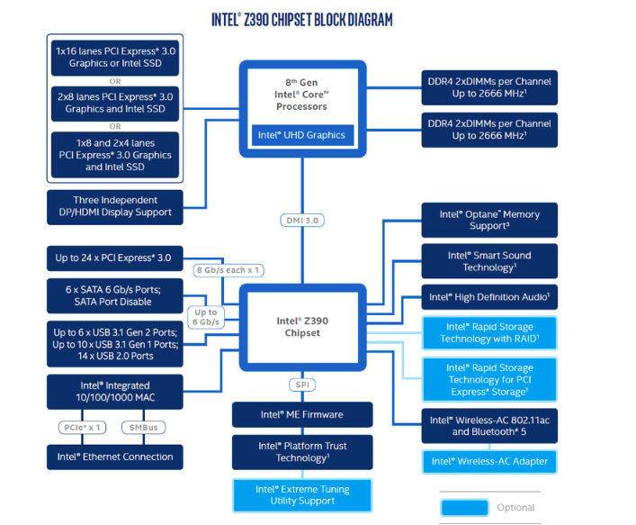

Según la presentación realizá una breve descripción de las características que presenta el chipset

* 60 líneas PCIe.
* Bus DMI 3.0
* Compatibilidad procesadores Intel de 8th Generación.

1. Un cliente gamer tiene 2 placas de video con la idea de conectar ambas en paralelo. Cuenta con una placa base con chipset h170. ¿Qué posibilidades de éxito tiene nuestro cliente? Fundamentar en caso afirmativo o, ofrecer una alternativa viable en caso de no tener éxito.

No puede realizar Crossfire/Sli por la falta de líneas PCIe que salen del microprocesador. Le podría llegar a conseguir una placa madre con un chipset Intel x299 que posee la cantidad de líneas suficientes PCI Express 3.0.

1. Analizar la siguiente presentación

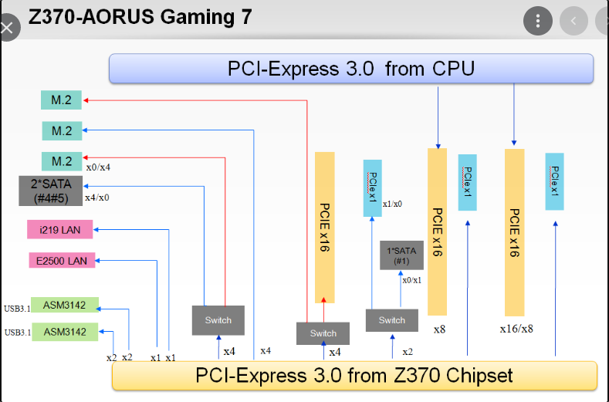

* 1. Si configuro 3 unidades ssd M2. ¿Puedo configurar PCI x 16 líneas físicas?

Si deseo configurar 3 unidades SSD M2 no podría configurar el PCI x 16 líneas físicas debido a la falta de líneas PCIe.

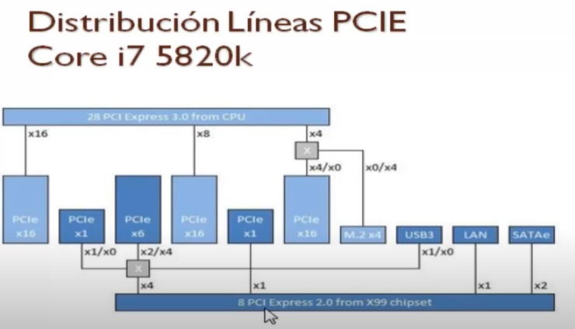

Configuraciones

* 1. Puedo usar 32 líneas físicas PCIe para gráficos (verdadero falso)
  2. Puedo conectar una placa WIFI una placa de audio y 3 USB 3.0 (verdadero falso)
  3. Puedo usar 2 discos SATAe (verdadero falso)